Världen över firas idag

The Tolkien Reading Day

Här i Vinterträdgården firas med Göteborgs tolkiensällskap, Mithlond. Programmet är tänkt att innehålla uppläsning, föredrag, lite levande musik och, om någon så vill, diskussion och frågor.
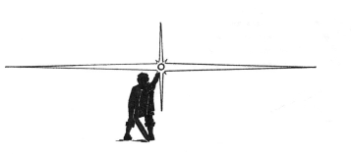
Välkommen in!

